台北市立松山高中 數學科期末考 高三自然組試題卷
95學年度
第二學期

一、是非題：(每題2分，共10分)
- ( )若函數在處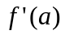存在，則函數在處連續。
- ( )若函數在開區間內的一個數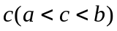，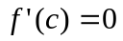，則函數在之
處，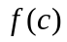是一個極值。
- ( )函數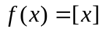在時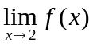不存在，但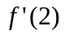存在。
- ( )若是函數的一個極小值，是函數的一個極大值，則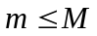。
- ( )若函數在實數集合上任意一個數，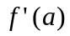都是正數，則在上為遞增函數。

二、填充題：(每格5分，共65分)
1. 函數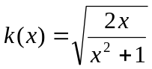，求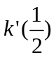= 。
2. 已知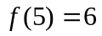，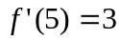，求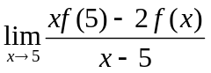= 。
3. 曲線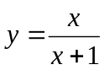上，以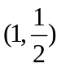為切點的切線方程式為 。
4. 若曲線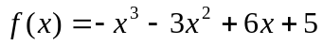上有一斜率最大的切線，求此切線方程式
為 。
5. 已知函數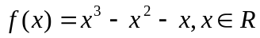
(1)若在閉區間[0,3]中的最大值為，最小值為，求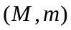= 。
(2)若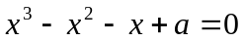的根為二負根一正根，則的範圍為 。
6. 設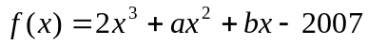，若在區間[-2,5]為遞減，在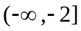或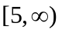為遞增，
則= 。
7. 過原點且與曲線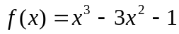相切的直線有、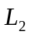二條，其切點分別為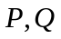，又
直線的斜率為正，求(1)直線的方程式為 。
(2)直線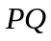的方程式為 。

8. 設函數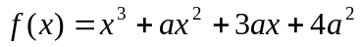在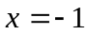處有極大值，求之極小值= 。
9. 若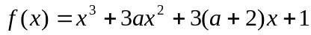沒有極值，則實數的範圍為 。
10. 半徑為的球，其外切直圓錐的體積最小值為 。
11. 設為整數，若二曲線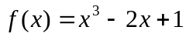與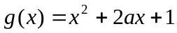在交點處有共同切線，求此公切線方程式為 。

三、計算題：25分(必須有計算過程，否則不予計分)
1. 設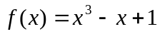，
(1) 試證明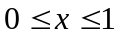時，恆有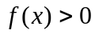。(5分)
(2) 利用分割n等分與逼近法，求曲線與直線，及軸所圍區域的面積。
(10分)

2. 設曲線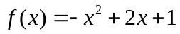與直線及軸、軸所圍成區域為R，將[0,1]區間分割成n等分，然後分別以各分割區間的左端點的函數值與右端點的函數值為長條矩形的高，求得各長條矩形的面積和為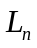與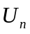。
(1) 試求與。
(2) 若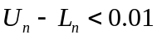，求n之最小值。(10分)

台北市立松山高中 數學科期末考 高三自然組答案卷
一、是非題：(每題2分，共10分)
95學年度
第二學期

1 | 2 | 3 | 4 | 5

二、填充題：(每格5分，共65分)

1. | 2. | 3. | 4.
5.(1) | 5.(2) | 6. | 7.(1)
7.(2) | 8. | 9. | 10.
11.

三、計算題：第1題15分，第2題10分。

1. | 2.

台北市立松山高中 數學科期末考 高三自然組答案卷
95學年度
第二學期
三年 班 號姓名
一、是非題：(每題2分，共10分)

1 | 2 | 3 | 4 | 5
○ |  |  |  | ○

二、填充題：(每格5分，共65分)

1. 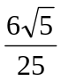 | 2. －９ | 3. 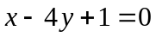 | 4. 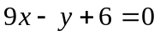
5.(1) (15,-1) | 5.(2) 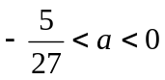 | 6. (-9,-60) | 7.(1) 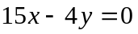
7.(2) 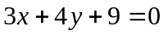 | 8. 9 | 9. 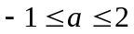 | 10. 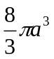
11. 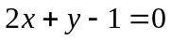

三、計算題：第1題15分，第2題10分。

1.  (1) 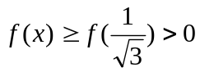  (2)  | 2.  (1) 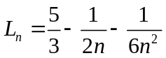  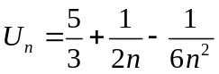  (2) 101

